№．12
発行：社会福祉法人くわの福祉会
特別養護老人ホームおおつき内

郡山市には市内最大のコンベンションイベントホール「ビッグパレット福島」があります。十数年前のこけら落としにはイベントとして歌手グループのＳＰＥＥＤがコンサートを開催したくらいです。しかし、現在では近隣市町村から原発の影響と津波の被害に遭われた避難者の方々でごった返している状況です。市内各地に避難所が設置されていますが、収容人数や立地条件などでの生活状況の格差が表れている様子です。場所は提供できても、避難者のこれからを先導する人々がいないということでしょうか？。市の災害対策本部が開成山野球場に設置されていますが、今後もうまく中枢として機能していくと良いのですが・・。

- ボランティアにビックパレットへ
～健康相談、話しをする中で・・～
◆先週特養おおつきの看護師、職員を含めた６名が避難所に指定されているビッグパレット福島へ出向きました。ボランティアとして受け入れを要請し、健康チェックを行ないながら避難者の方々に話しを聞いて回りました。医療スタッフは各町村の保健師なども来ており、仮設診療所も運営していました。しかし、当時1,400名ほどの受け入れを行なっている、避難所のどれほどの人たちが申告をして医療を受けられたか・・？。出向いたおおつきの看護師は血圧180～230という値の避難者らを目の当たりにしました。対応としては、近くの病院への送迎もあります。仮設診療所もありますが、医師も薬も不足している中で黙ってじっとしている人々もたくさんいる状況下であるということが、その場にいた職員には伝わっていたようです。廊下にうずくまる人々、炊き出しに「温かさ」を感じて過ごす人々、様々な市町村から避難されて来られた数千人をまとめる機能はどこにあるのか？。居合わせたおおつき職員は些細なことでのイザコザも起きていたと話しました。自主避難されてきている方々が多いせいか、まとめるにも情報が正確に伝わらずに勝手な行動が新たな人災を生むかもしれません。医療物資、食糧物資、人的支援等のどれもがまだまだ充分であるとはいえません。そんな中でも多様な情報に惑わされずに、今後も地域支援にできる限り務めていきたいと特養おおつきは行動していきます。
（※注意点：3月28日時点での状況ですので、現時点での情報と食い違う点が見られるかもしれません。その際の情報の時差についてはご了承ください）

物資が貯蔵されています。物資をどう配給するのか、悩めるところです。
ほとんどがいわきナンバーでした。
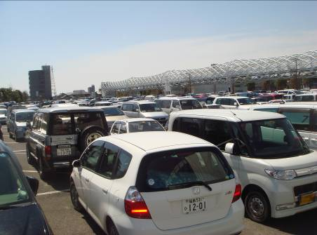
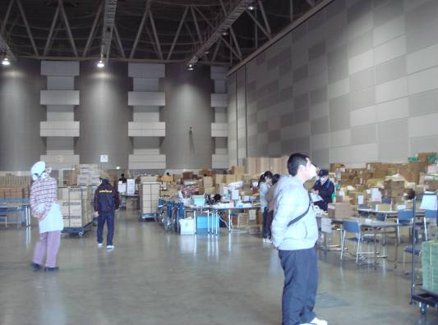

- 被災地で生き延びて ～仙台で被災した新入職員～
◆今年度の新入職員の中で一番この震災の直接被災に遭われた１人が大西美喜さんです。出身は喜多方市。震災当日は１人暮らししていた仙台のアパートを引き渡すために、荷物を引っ越し業者へ依頼したその日の午後にアパートで被災されました。そしてアパートにも住めない、荷物も全くないまま途方にくれながらその日は歩き続けたそうです。その後大学の同級生が避難している避難所にたどりつき、５日間避難所生活を送りました。「両親とも連絡がつかないままでしたが、特養おおつきとは連絡がつき、現状を報告できたので一安心できました。その後交通網を繋いで渡って、バスで喜多方に帰ることができました。その時初めて両親とお互いに安否確認ができました。」とのこと。また「ライフラインが全滅の最中の数日間は本当に不安でした。ガレキの中を歩き回るなんて、思いもしなかったです。」と震災当時の不安な思いを話してくれました。
その後３月３０日まで喜多方の自宅で過ごし、引っ越し業者が仙台から出られないということで、荷物も何もなく単身郡山のアパートへ向かいました。４月１日から特養おおつきの勤務についていますが、やっと荷物は昨日届きました。「本当は１２日にはアパートに来ていたはずだったのですが・・。水が出たのがありがたかったです。洗濯も洗濯機でやっとできます。」と大西さんはつらい体験を乗り越えて、また新天地での１人暮らしを始めようとしています。
大西美喜です
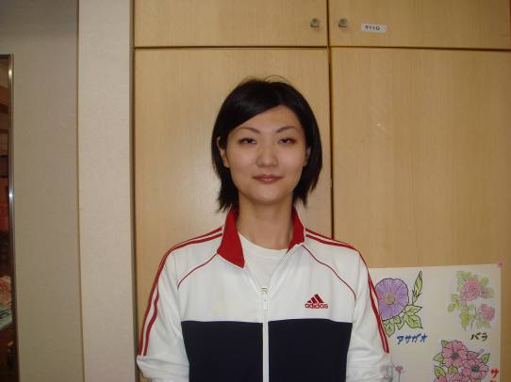

「力持ちではあります。
身体全体大きいので、身体で何でも表現します」

- 今後の動きについて
◆震災から３週間が経過しました。特養おおつきでは震災直後からライフラインの復旧活動や地域住民への支援物資配達、また他市町村からの要介護者の受け入れなど積極的な活動に取り組んできました。その中で、多くの協力物資が届けられたり、励ましのご連絡等々をいただきとても心強く思いました。誠にありがとうございました。徐々に事業活動も正常化を取り戻しつつある中で、特養おおつきとしてもこの度の震災時の活動について振り返りを行ないながら、これからの問題点にも取り組んでいきたいと前向きにとらえております。

●お知らせ●
①インフルエンザの流行が続いております。外からの感染を防ぐためにも出入りする職員の皆さん、一人一人意識を持って行動して下さい。施設でのハイポ対応を3月末⇒次回感染対策委員会の日程まで延長することとしました。ご協力よろしくお願いします。
- 職員の皆さんが加入している各共済への災害見舞金等の請求については、書類が各種届いておりますので、後日各職場へ配布していきます。
発行：福島県郡山市大槻町西勝ノ木５-１
０２４－９６２－３９３９
施設長 菊谷 朗

